Памятка о запрете сжигания сухой травы!!!


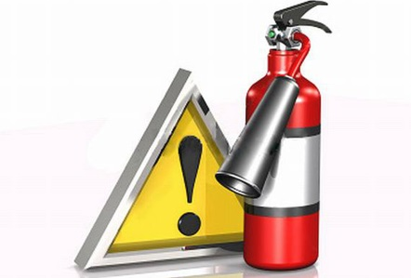
С наступлением теплой погоды, как правило, происходит рост количества пожаров в жилых домах личного пользования, дачах, садовых домиках и хозяйственных постройках граждан, в первую очередь по причине перехода огня на строения при сжигании мусора и травы.
Во избежание пожара на приусадебном участке категорически запрещено:
- разводить костры, сжигать отходы ближе 50 метров от зданий и сооружений;
- оставлять на открытых площадках и во дворах емкости с легковоспламеняющимися и горючими жидкостями, баллоны с газом;
- использовать противопожарные расстояния между зданиями и строениями под складирование строительных материалов, оборудования и тары, а также для стоянки транспорта и строительства сооружений;
- правообладатели земельных участков (собственники земельных участков, землепользователи, землевладельцы и арендаторы земельных участков), расположенных в границах населенных пунктов и на территориях общего пользования вне границ населенных пунктов, и правообладатели территорий ведения гражданами садоводства или огородничества для собственных нужд (далее - территории садоводства или огородничества) обязаны производить своевременную уборку мусора, сухой растительности и покос травы.

В соответствии со статьей 20.4 Кодекса об административных правонарушениях, виновные в нарушении требований пожарной безопасности привлекаются к административной ответственности, в виде штрафа:
граждане в размере от 5 000 до 15 000 рублей;
должностные лица - от 20 000 до 30 000 рублей;
индивидуальные предприниматели – от 40 000 до 60 000
юридические лица - от 300 000 до 400 000 рублей.

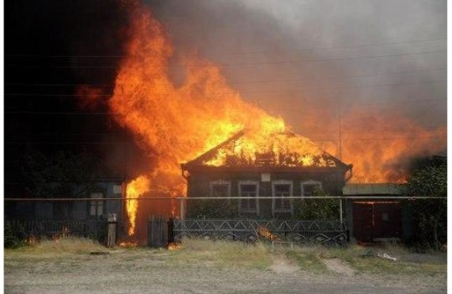
Помните! Соблюдение правил пожарной безопасности позволит предупредить пожар, тем самым уберечь и сохранить жизнь, здоровье и имущество Вам, Вашим близким, друзьям и соседям.
В случае возникновения пожара звоните по телефонам
101 или 112!!!

